INSTITUCION EDUCATIVA BETANIA

INFORME DE GESTION Y RENDICION DE CUENTAS

AÑO 2017

INSTITUCION EDUCATIVA BETANIA

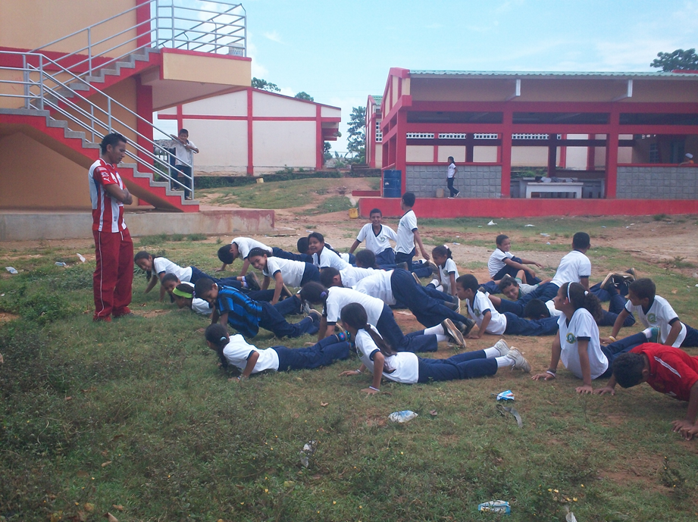

QUE ES RENDICION DE CUENTAS
La rendición de cuentas es el proceso en el cual las administraciones públicas del orden Nacional y Territorial y los servidores públicos comunican, explican y argumentan sus acciones a la sociedad” (MEN, 2007). La conforma el conjunto de acciones planificadas y su puesta en marcha por las instituciones del Estado con el objeto de informar a la sociedad acerca de las acciones y resultados producto de su gestión y permite recibir aportes de los ciudadanos para mejorar su desempeño.

En este sentido, la rendición de cuentas es un proceso de “doble vía” en el cual los servidores del Estado tienen la obligación de informar y responder por su gestión, y la ciudadanía tiene el derecho a ser informada y pedir explicaciones sobre las acciones adelantadas por la administración.

REFERENTES PARA LA RENDICION DE CUENTAS
- Principios constitucionales: transparencia, responsabilidad, eficacia, eficiencia e imparcialidad y participación ciudadana en el manejo de los recursos públicos y los proyectos presentados.
- Documentos de política: Plan Nacional de Desarrollo, Plan de Desarrollo Territorial, Plan Educativo Institucional, Plan de Mejoramiento Institucional.
- Marco Legal: Constitución Política, Ley 115 de 1994, Ley 715 de 2001, la Ley 489 de 1998 y la Ley 1474 de 2011, Decreto 4791 de 2008, Decreto 1860 de 1994, Directiva Ministerial No. 22 del 21 de julio de 2010.

INSTITUCION EDUCATIVA BETANIA
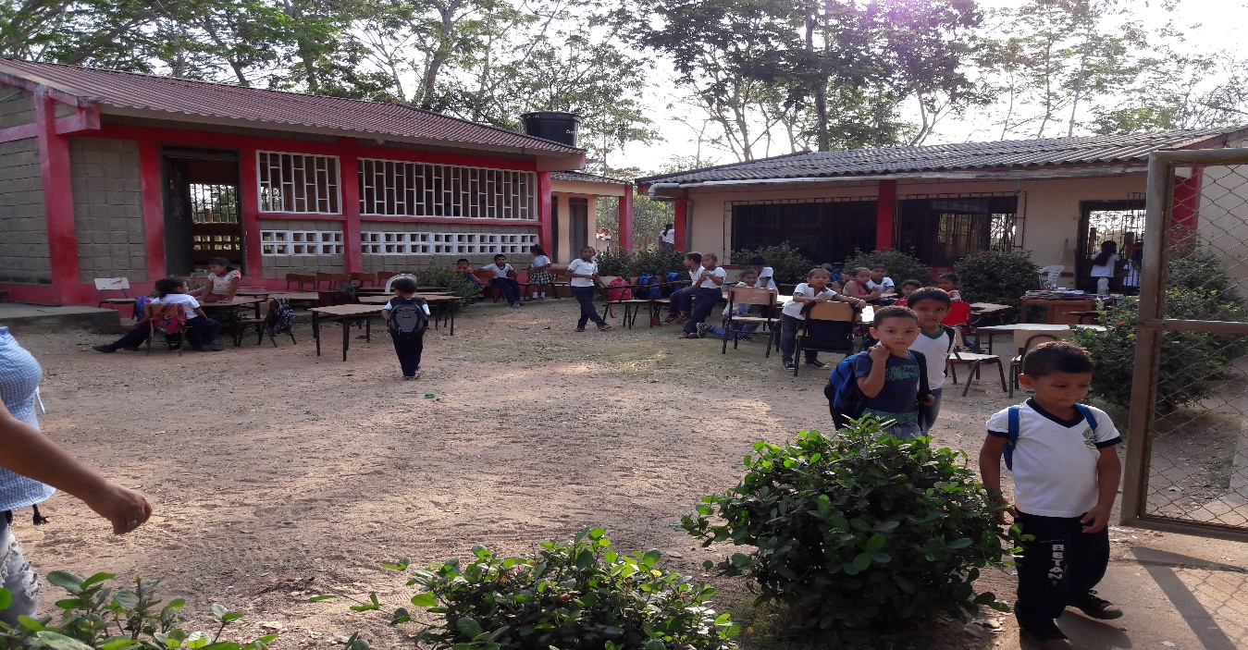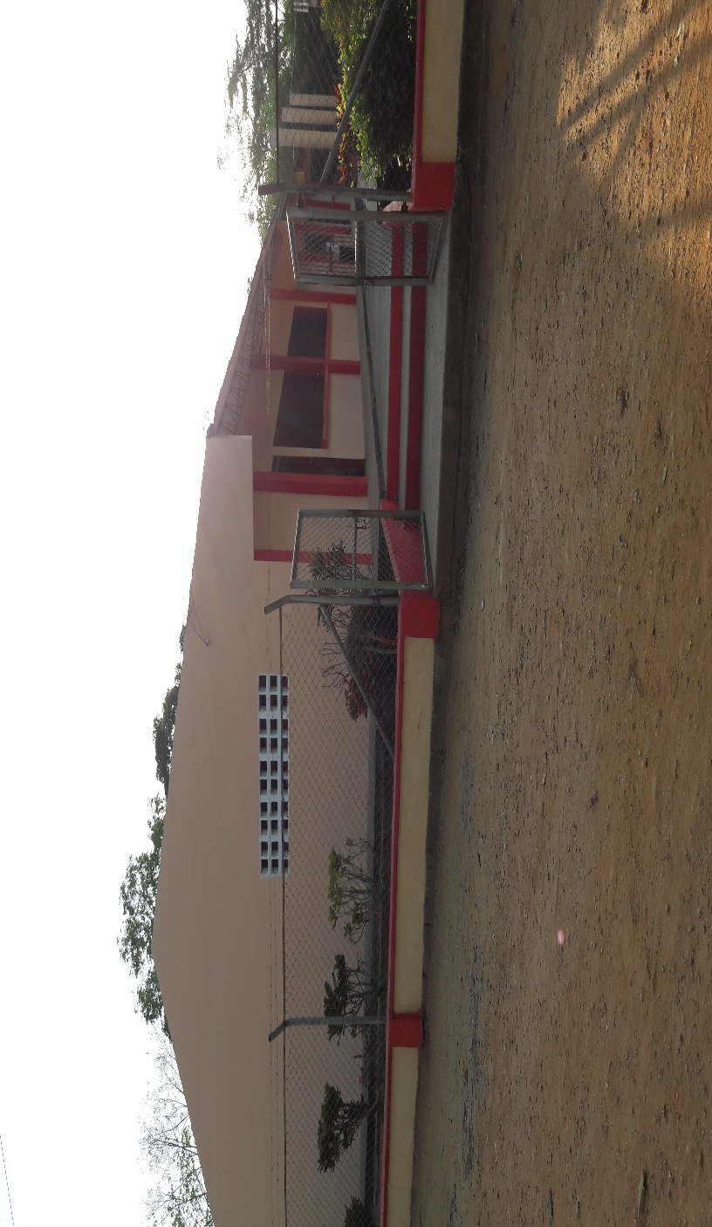

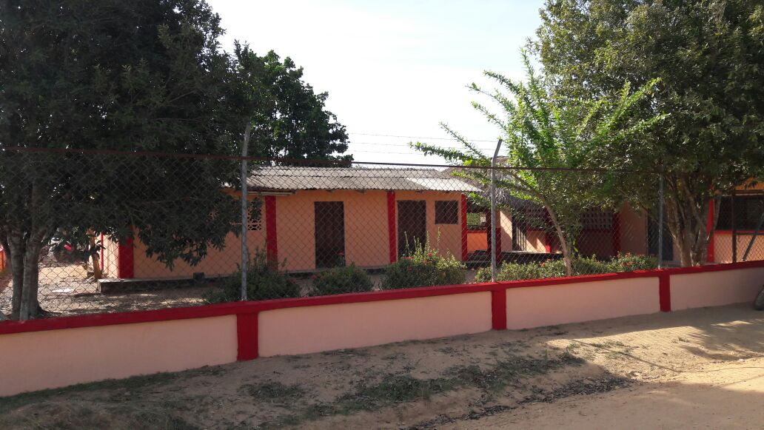
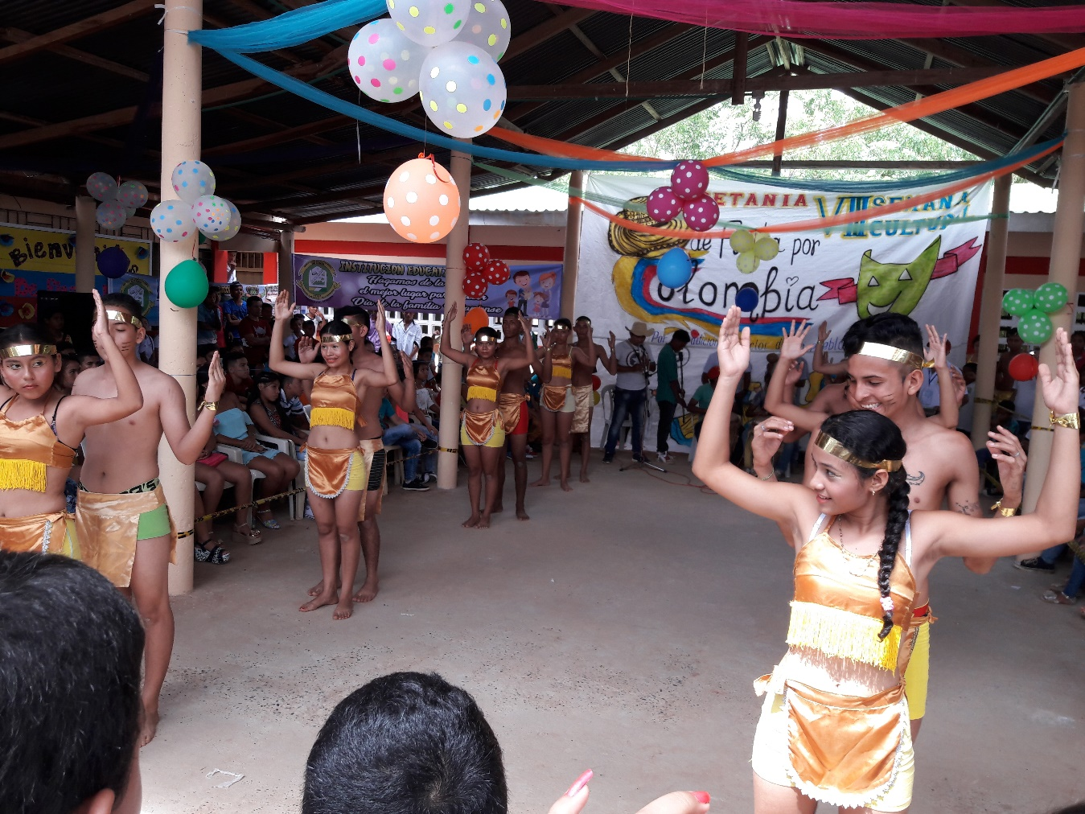

CARACTERISTICAS GENERALES
La Institución Educativa Betania, se encuentra localizada geográficamente en el noroeste de la cabecera municipal de Pueblo Nuevo Córdoba, con una distancia de 25 kilómetros aproximadamente y limita con los siguientes corregimientos: al norte con Santiago Abajo, al este con Cuenca (Sucre), al oeste con Corcovao y al sur con los Limones.

La comunidad educativa se caracteriza por tener sentido de pertenencia, espíritu colaborador y la mayoría son pequeños agricultores y ganaderos.
La Planta física de la sede principal de la Institución cuenta con trece (7) aulas de clases, una sala de Informática, una sala de audiovisuales dos (2) baterías sanitarias y una extensión de 2 Hectáreas de terreno; además las sedes: Villa Esperanza, Las Guamas y Corcovao.

Esta Institución tiene un total de 604 estudiantes desde el nivel de preescolar hasta el grado Undécimo, distribuidos en las diferentes sedes de la siguiente forma: Villa Esperanza 86 estudiantes, Las Guamas 79 estudiantes, Corcovao 32 alumnos y en la sede principal 407 educandos; además cuenta con una nómina de 25 docentes y un Rector de la Institución.

CIERRE DE BRECHAS
- Porcentaje de estudiantes beneficiados con gratuidad en la matrícula: 100%
- Porcentaje de estudiantes beneficiados con alimentación escolar 100%
- Porcentaje de estudiantes beneficiaddos con transporte escolar: 67,4%
CALIDAD
- Porcentaje de estudiantes que reprobaron el año escolar en básica y media: 4,1%
- Porcentaje de desercion intraanual en preescolar, básica y media: 3,6%
INNOVACION Y PERTINENCIA
- Numero de estudiantes promedio por computador en la Institución Educativa: 10%
- Porcentaje de estudiantes con acceso a internet en a Institución: 0%
MODELO DE GESTION
- Porcentaje de ejecución de recursos de los fondos de servicios educativos por concepto de gastos: 98,5%
- Porcentaje de cumplimiento del Plan de Mejoramiento: 80%

QUE SE LOGRO
GESTION DIRECTIVA
- Elaboración, socialización y puesta en marcha del pla de mejoramiento de la Institución
- La Institución elaboró estrategias para enfrentar y mejorar la prueba saber en los diferentes grados, mediante evaluaciones acumulativas por período con la metodología Saber, concurso de lectura, cuentos inéditos, talleres de lecto-escritura.
- Socializar a toda la comunidad educativa el Manual de Convivencia, para que se apropien de él, teniendo en cuenta las disposiciones de la Ley 1620 de marzo de 2013
- Se crearon cuatro equipos de trabajo, donde se encargó a cada uno de una gestión y de esta forma evaluar periódica y sistemáticamente la contribución de los diferentes equipos en relación con el logro de los objetivos institucionales y con el fortalecimiento de un buen clima institucional. A partir de estas evaluaciones, implementar acciones de mejoramiento.
- Gestion y consecucion con la empresa Geo el suministro de árboles maderables para la segunda etapa del bosque de la Institución.
- El comité de convivencia realizó convenios con la Comisaría de familia para atender algunos casos de convivencia.

QUE SE LOGRO
GESTION DIRECTIVA
- Generación de un buen ambiente de trabajo
- Aplicación del índice de inclusión

GESTION ACADEMICA

- Reorganización de la asignación académica
- Implementación de los Planes de Mejoramiento a los estudiantes con dificultades aprobados por el Consejo Académico e introducidos en el SIEE.
- Fortalecimiento y apoyo al proceso de entrenamiento de las pruebas SABER a los estudiantes del grado once apoyados por el convenio con la empresa Abel Mendoza
- Implementación del programa Todos a aprender PTA y del Plan Nacional de lectura PNLE.
- Reorganización del plan de estudios articulado y coherente. Además, cuenta con mecanismos de seguimiento y retroalimentación, a partir de los cuales se mantiene su pertinencia, relevancia y calidad.
- fortalecimiento y apoyo al proceso de entrenamiento de las pruebas Saber, Aprendamos y Supérate con el Saber para todos los estudiantes, como evaluaciones acumulativas por períodos con la metodología Saber, olimpiadas del conocimiento en todos los grados, pruebas de lectura comprensiva.

QUE SE LOGRO
GESTION ADMINISTRATIVA Y FINANCIERA

- Apoyo a la participación del grupo de danzas y equipos de fútbol y microfútbol de la institución en eventos institucionales, locales y/o intermunicipales.
- Adecuación y mantenimiento de la planta física en todas las sedes de la institución.
- Mantenimiento de sillas unipersonales y dotación de estantes de Biblioteca en las sedes 1, 2 y 3.
- Dotación de fotocopiadora y televisor para la sala de informática de la sede 3
- Dotación de escritorios para docentes en la sede 1
- Mantenimiento de pintura en las sedes 1, 2 y 4
- Mantenimiento preventivo y correctivo de equipos y recursos para el aprendizaje en todas las sedes
- Proceso de matrículas ágil.
- Servicio de transporte y alimentación escolar suministrado por las entidades gubernamentales.

QUE SE LOGRO
GESTION DE LA CUMINIDAD

- Participación de estudiantes en el torneo de microfútbol de la Institución y en los juegos intercolegiados de Supérate con el Deporte
- Participación de los estudiantes en eventos de danzas realizados en la Institución, en el sector urbano del municipio y en Instituciones vecinas.
- Empoderamiento del Comité de Convivencia como instancia mediadora de conflictos, estudio y análisis de casos críticos y el seguimiento de los casos de los estudiantes remitidos por problemas académicos y de convivencia.
- Realizar el servicio social estudiantil a través de patios productivos teniendo en cuenta las necesidades y expectativas de la comunidad como su satisfacción con el proyecto.
- Participación activa de los padres de familia en las actividades programadas para el bienestar de la comunidad educativa (conformación del gobierno escolar) y en los procesos formativos de los estudiantes dentro y fuera del aula.

QUE SE GASTO Y COMO SE GASTO
EJECUCION PRESUPUESTAL DE INGRESOS
CONCEPTO | PRESUPUESTO DEFINITIVO | % PARTICIPAC. | RECAUDOS | % EJECUCION
CERTIFICADOS Y/O CONSTANCIAS DE ESTUDIO | 0 | 0,00% | 0 | 0%
APORTES RECICBIDOS DE GOBIERNOS NACIONALES | 61.529.835 | 99,40% | 61.529.835 | 100,00%
RENDIMIENTO FINANCIERO | 0 | 0% | 0 | 0,00%
SUPERAVIT FISCAL | 376.000 | 0,60% | 376.000 | 100,00%
TOTAL INGRESOS ANUALES $61.905.835

EJECUCION PRESUPUESTAL DE GASTO
 | PRESUPUESTO | EJECUCION | PAGOS | SALDO POR | % DE
CONCEPTO | DEFINITIVO | PRESUPUESTAL | REALIZADOS | EJECUTAR | EJECUCION
COMPRA DE EQUIPO | 17.537.660 | 17.537.660 | 17.537.660 | 0 | 100,00%
MATERIALES Y SUMINISTROS | 7.724.340 | 7.561.900 | 7.561.900 | 162.440 | 97,90%
MANTENIMIENTO | 21.966.000 | 21.960.700 | 21.960.700 | 5.300 | 99,98%
IMPRESOS Y PUBLICACIONES | 1.000.000 | 930.800 | 930.800 | 69.200 | 93,08%
ACCIONES DE MEJORAMIENTO | 500.000 | 0 | 0 | 500.000 | 0,00%
PRIMA DE SEGURO | 500.000 | 464.100 | 464.100 | 35.900 | 92,82%
GASTOS DE VIAJE DE LOS EDUCANDOS | 0 | 0 |  | 0 | 0,00%
GASTOS FINANCIEROS | 500.000 | 410.513 | 410.513 | 89.487 | 82,10%
REALIZACION DE ACTIVIDADES PEDAGOGICAS | 6.148.000 | 6.148.000 | 6.148.000 | 0 | 100,00%
INSCRIPCION DE EDUCANDOS EN COMPETENCIAS | 29.835 | 0 |  | 29.835 | 0,00%
CONTRATACION DE SERVICIOS TECNICOS Y PROFESIONALES | 6.000.000 | 6.000.000 | 6.000.000 | 0 | 100,00%
TOTAL | 61.905.835 | 61.013.673 | 61.013.673 | 892.162 | 98,56%

QUE SE PROYECTA A FUTURO
- Seguir brindando un servicio educativo de calidad a la comunidad estudiantil.
- Aumento de cobertura de la población en edad escolar en la Institución
- Articulación en la práctica del enfoque metodológico y el Modelo Pedagógico de la Institución.
- Continuar con las gestiones ante los entes gubernamentales para la consecución de un polideportivo, área administrativa, aulas de clases y laboratorios para la Institución

EVIDENCIAS FOTOGRAFICAS

SOCIALIZACION MANUAL DE CONVIVENCIA
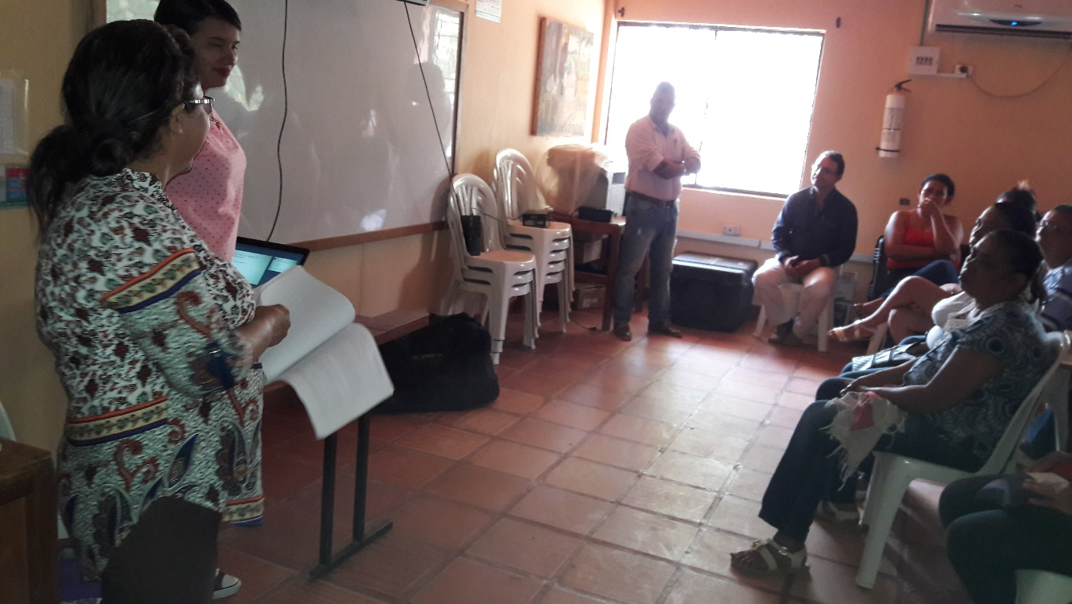
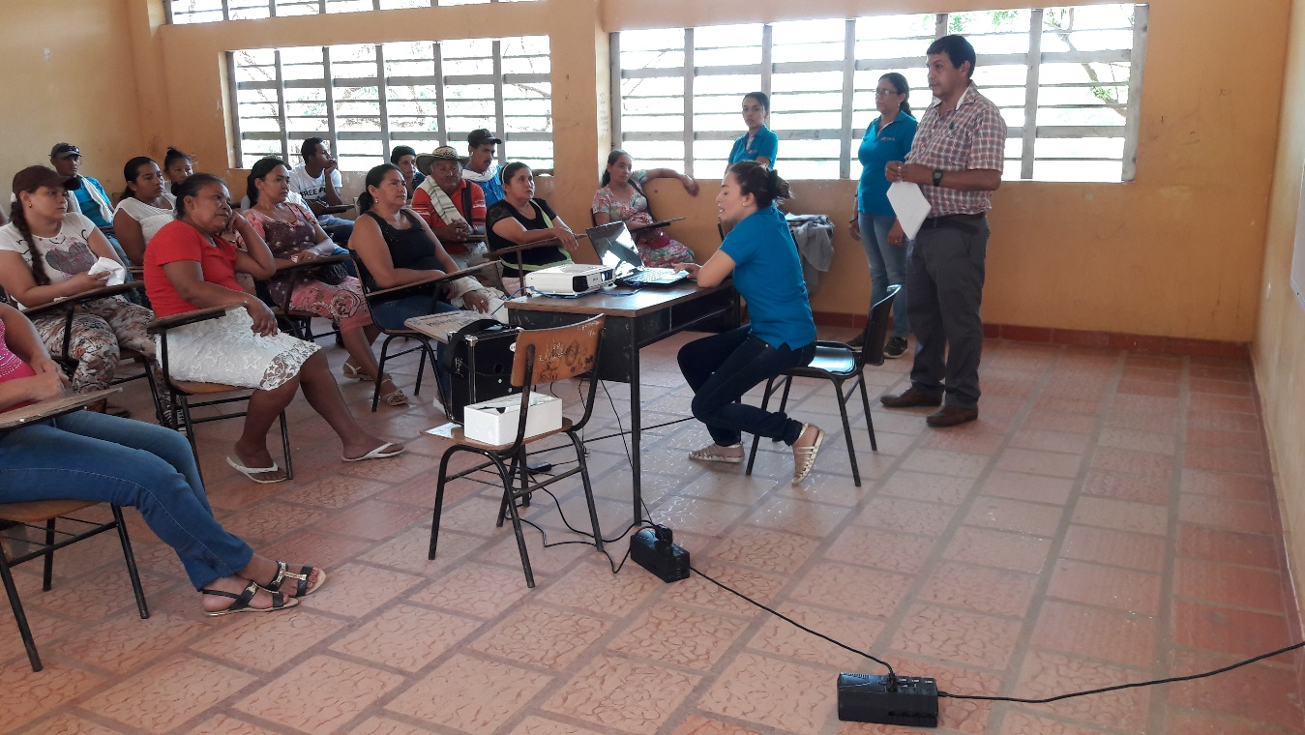

ELECCIONES ESTUDIANTILES
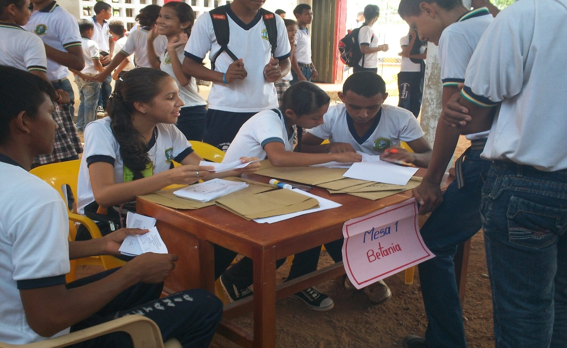
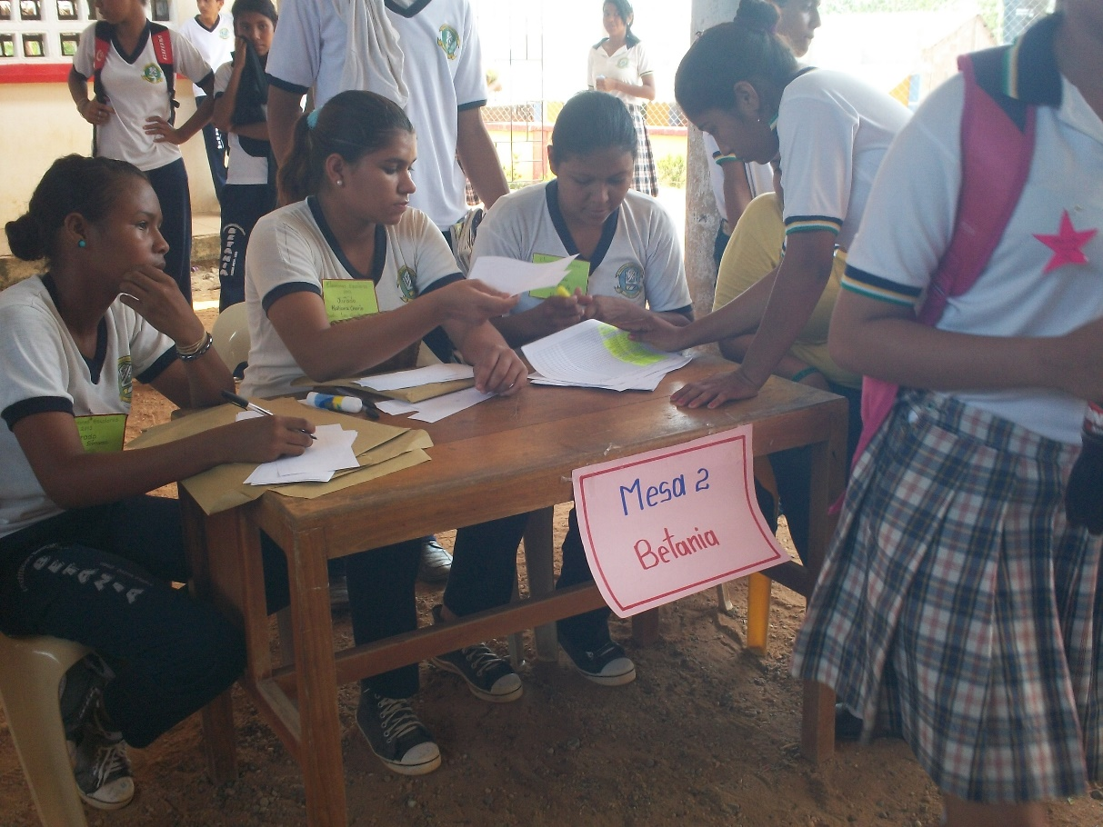

OLIMPIADAS DEL CONOCIMIENTO
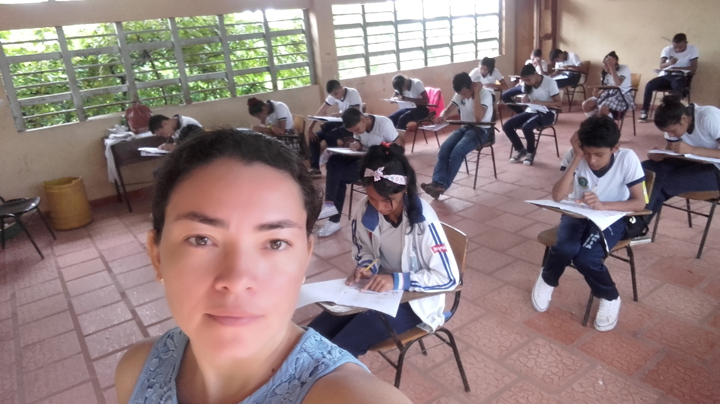
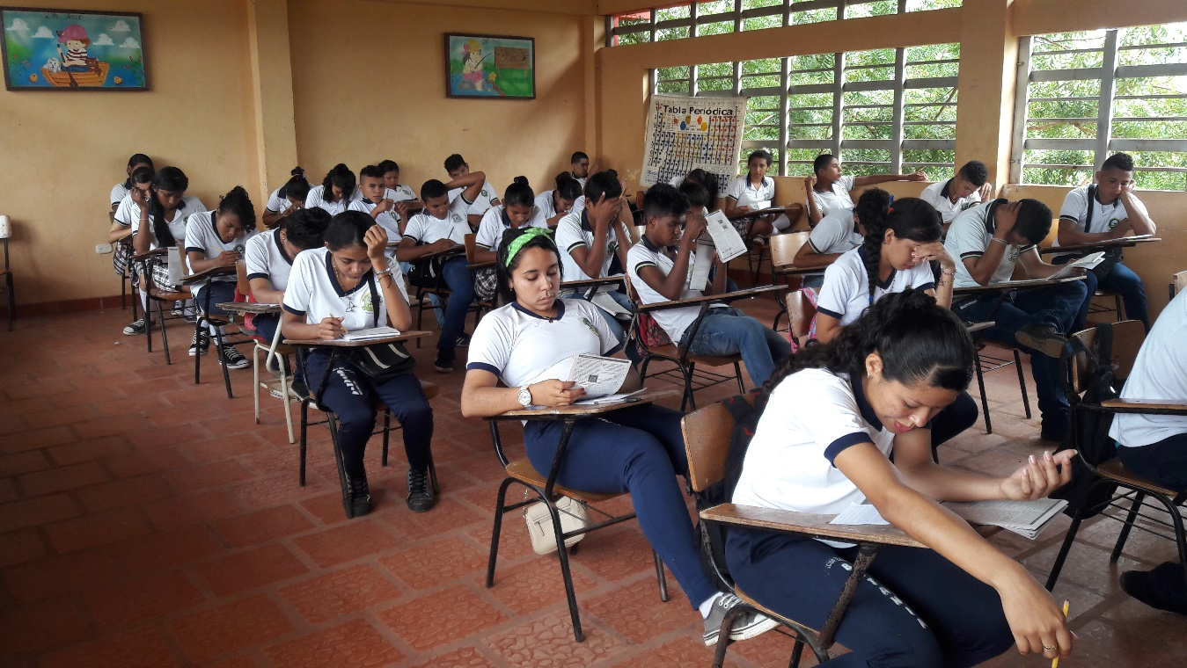

TIEMPO LIBRE
FESTIVAL DE LA COMETA Y DIA DE LA NIÑEZ
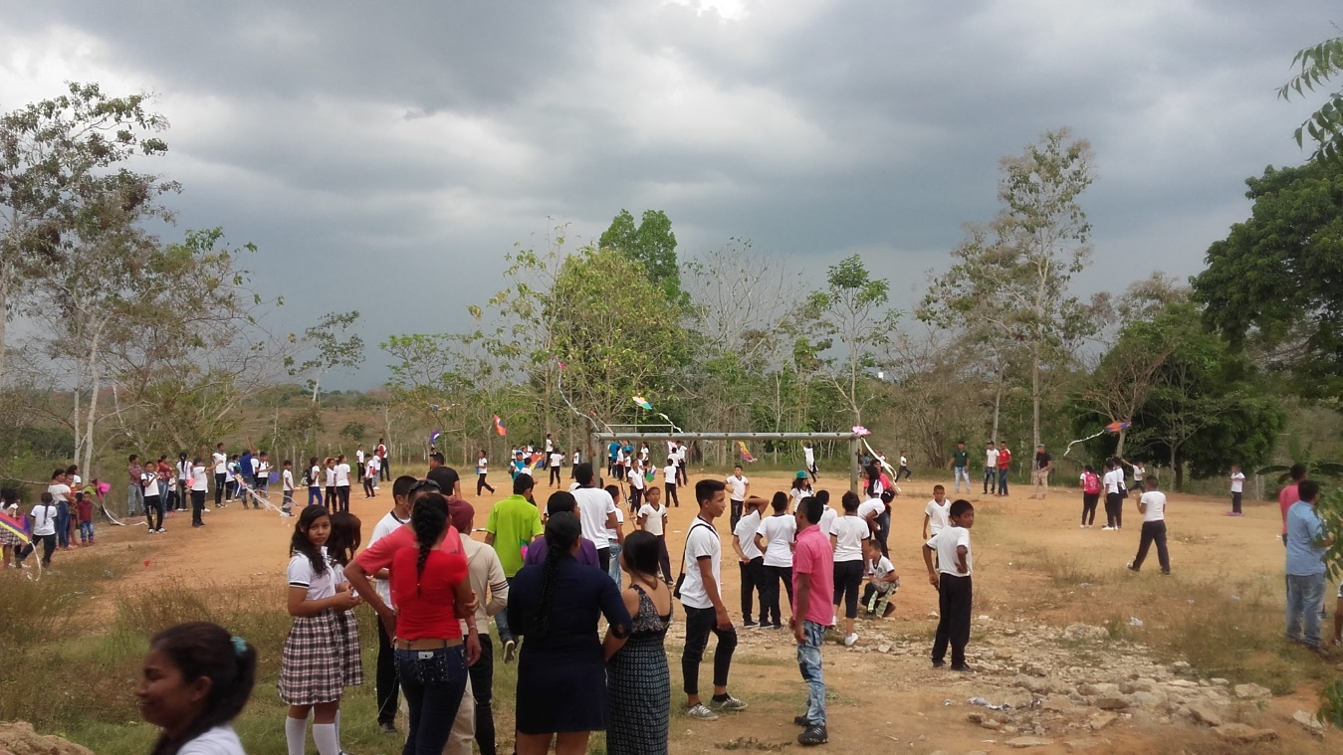
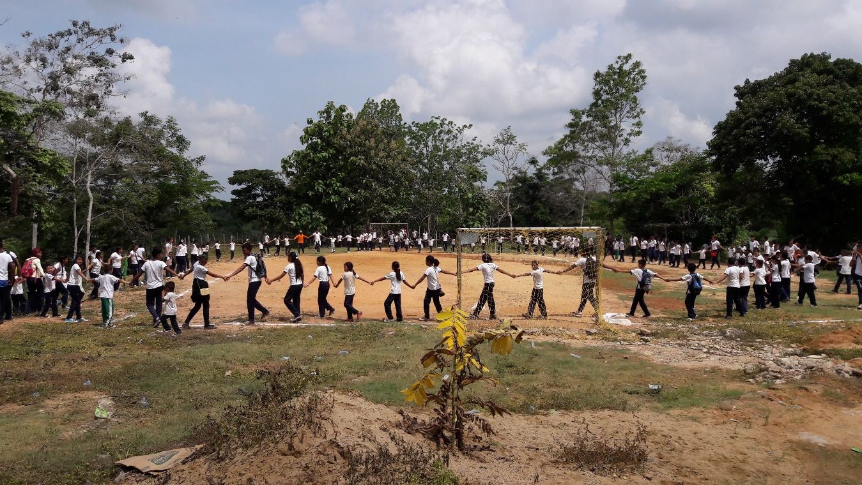

MANTENIMIENTO PLANTA FISICA
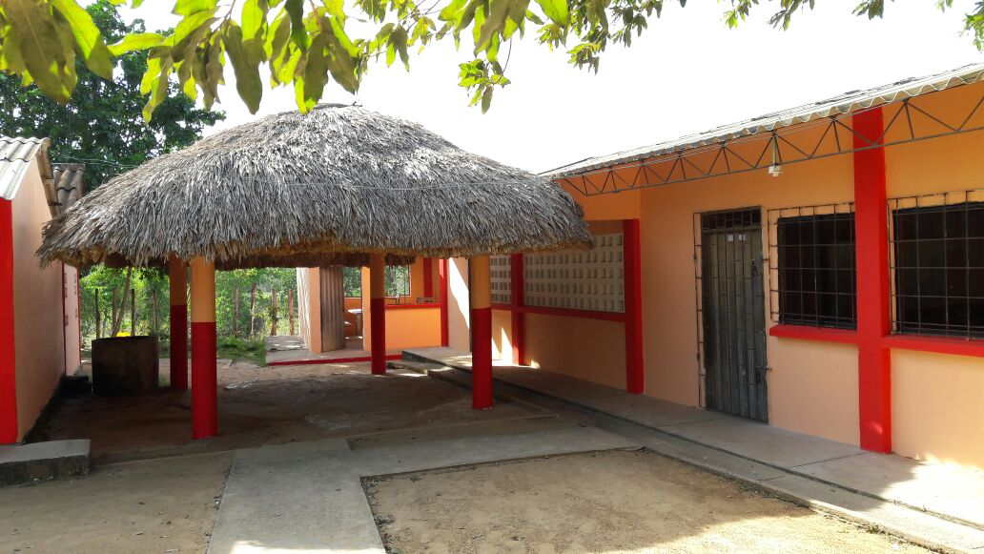

PRIMERA COMUNION Y GRADOS
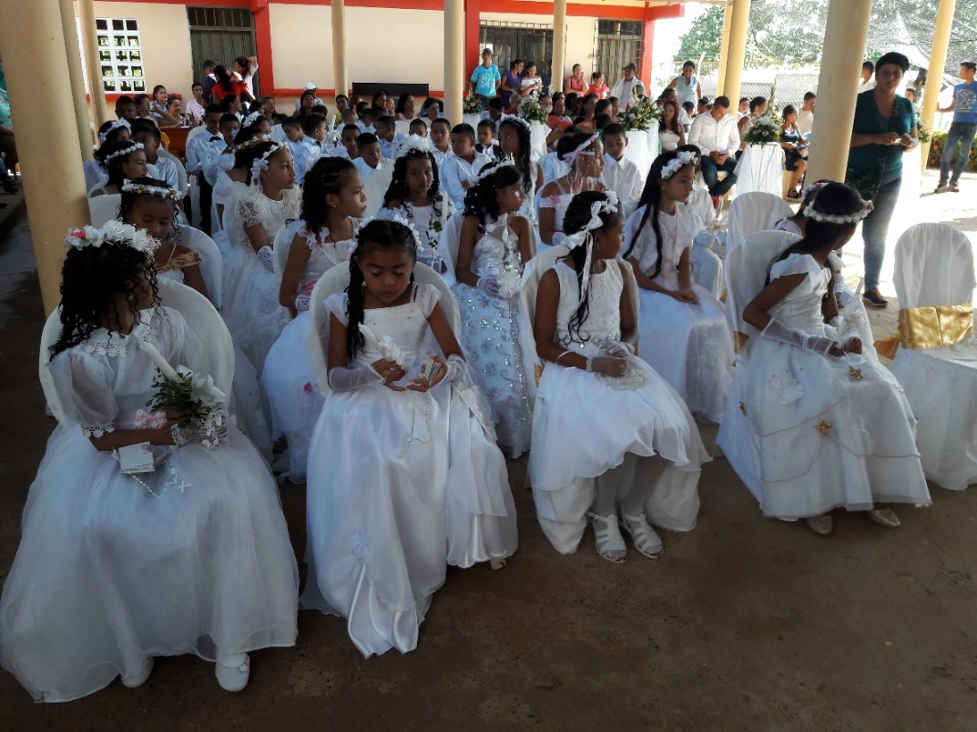
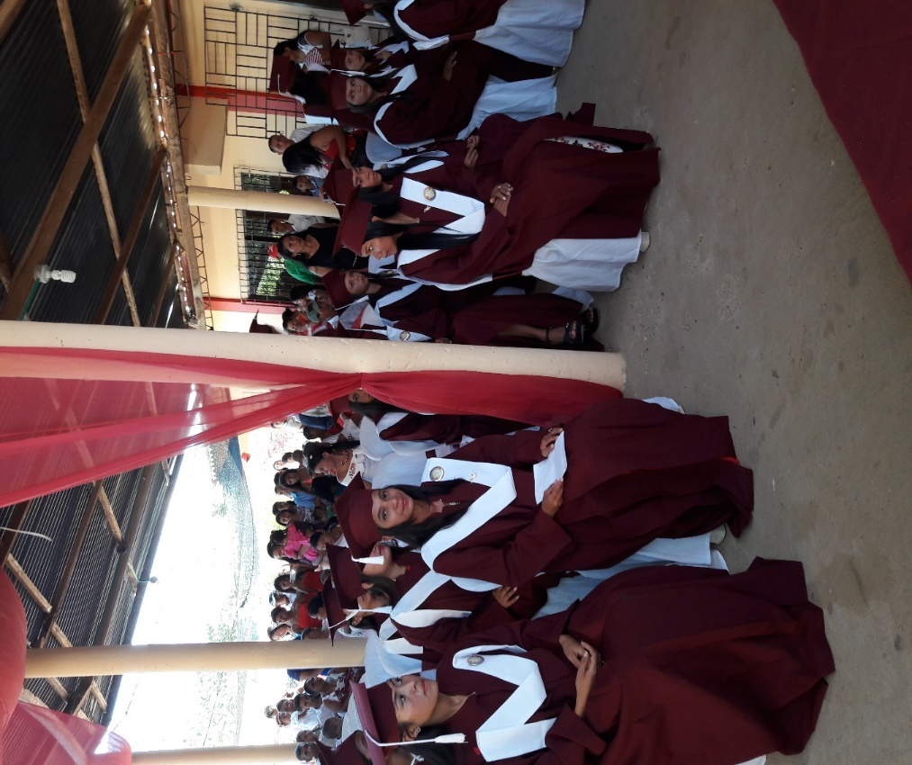
JORNADA CULTURAL
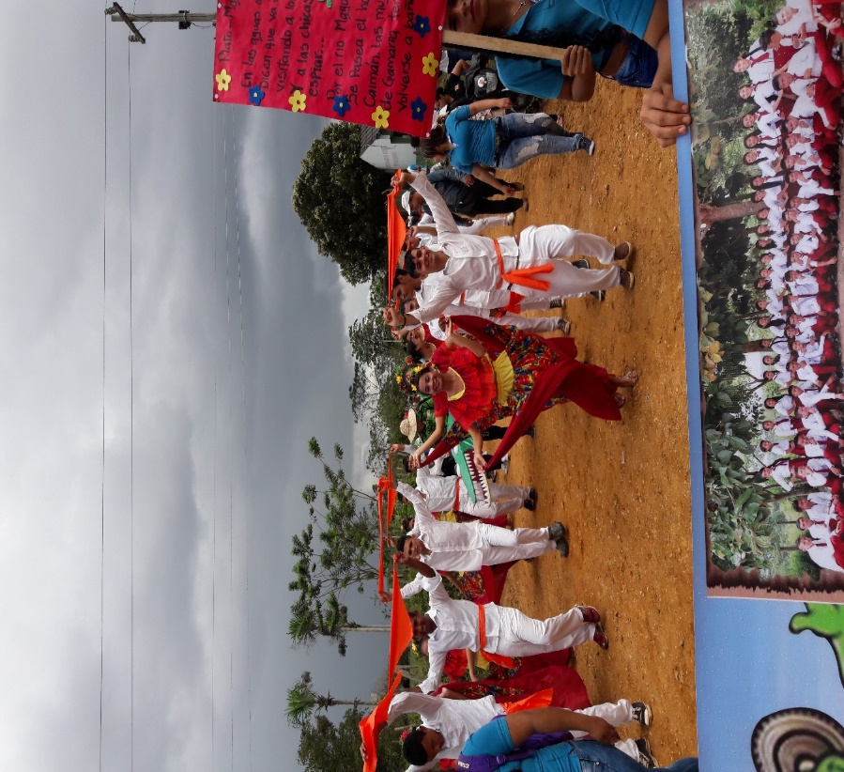
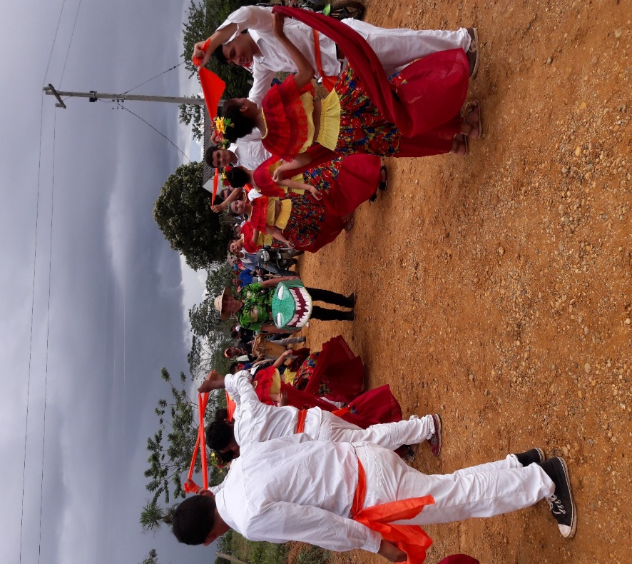
TRABAJO SOCIAL ESTUDIANTIL
PATIOS PRUDUCTIVOS

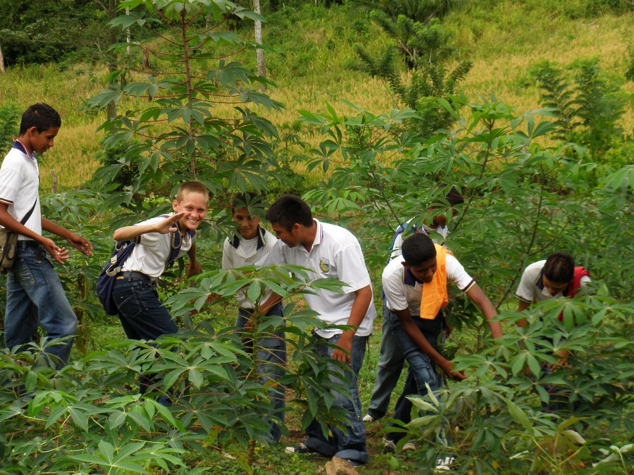
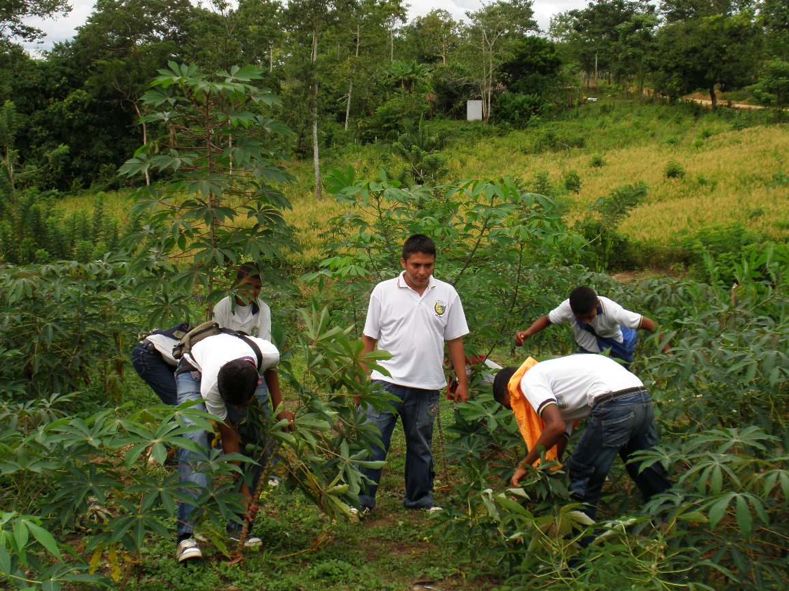

FESTIVAL DEL DULCE

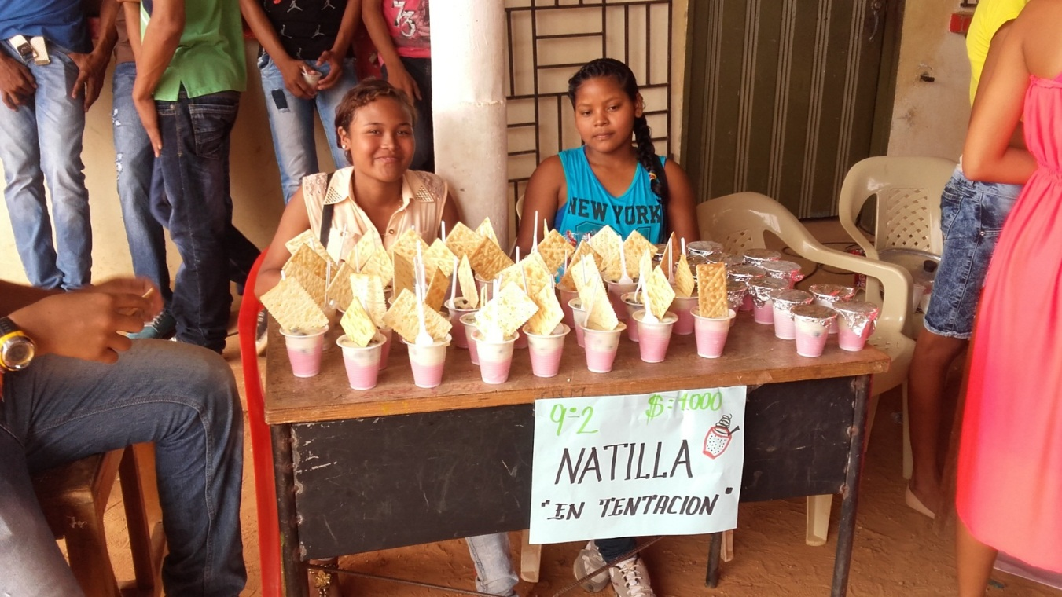
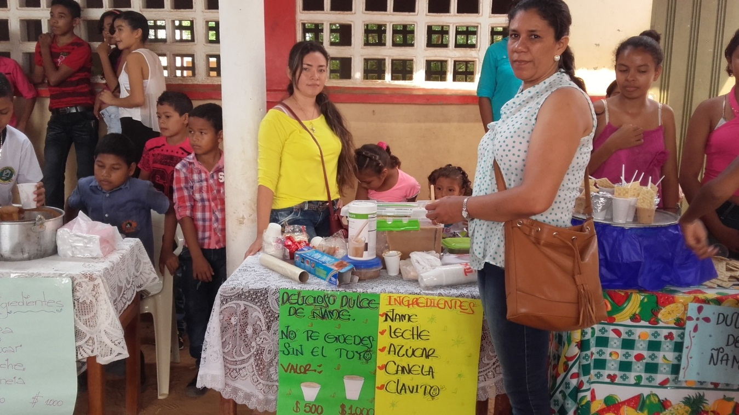

SUPERATE CON EL DEPORTE
